台灣傳道六十年紀念特刊支分會專用稿紙 (寫好後請寄給梁世威弟兄 Carlliang05@gmail.com，手機0928-244715， Skype: carlliang3151，Line ID: carlliang)

單位名稱 | 龍潭支會 |  | 單位號碼  304611
單位資料 | 成立日期 | 西元 1992年7月5日
 | 原屬單位 | 中壢分會
 | 教堂地址 | 1992 桃園縣龍潭鄉民族路280號  1997 桃園縣龍潭鄉民生路10號5樓  2002 桃園縣龍潭鄉龍華路530號
 | 教堂電話 | 03-4898705
 | 歷任主教/會長(從第一任開始) | 1992.7.5~1995.8.27沈宏亮  1995.8.27~1997.9.28趙春文  1997.9.28~1998.7.19 夏重慶  1998.7.19~2000.9.11 王興鈺  2000.9.11~2001.7.8 吳宏儒(會長)  2001.7.8~2005.5.15 吳宏儒(主教)  2010.10.31~ 曹朝宗
重要史料 (請勿超過1,500字，所撰寫之資料請盡量包含人事時地物五大要項。 請附寄現任主教/會長照片及教堂照片。從前教堂及領袖之照片及重要活動史料照片亦很歡迎， 用畢歸還。)

1992.7.5 中壢分會劃分為中壢分會 (會長王興鈺，轄管中壢市、楊梅鎮、平鎮市平東路以北)與龍潭分會 (會長沈宏亮，轄管龍潭鄉、大溪、員樹林、平鎮市平東路以南)
2001.7.8 桃園支聯會成立，龍潭分會成為龍潭支會，第一任主教吳宏儒

成立週年照片刊於1993.6聖徒之聲25頁

劉葉秀珠 我1991洗禮第二年就劃分到龍潭聚會、當時的龍潭的洗禮都在河裡完成儀式、每次有洗禮會一群大大小小開車、騎車、腳踏車的浩浩蕩蕩克服軟弱去參加特別的洗禮會、每次都讓我想起耶穌走下水裡、請約翰爲祂洗禮那一幕、每次都內心激起感動、希望龍潭壯大成立二個支會時、有一個歷史回顧。

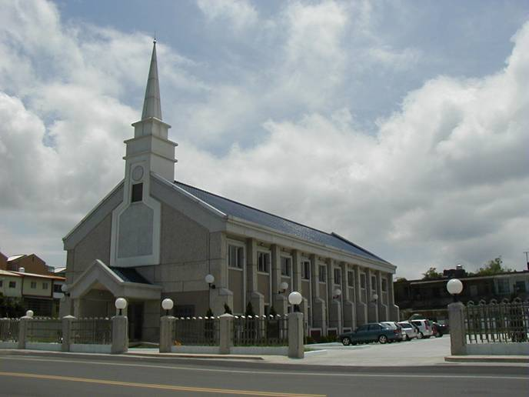
龍潭教堂 – 2002年落成奉獻
桃園縣龍潭鄉龍華路530號

補充資料提供者姓名： 電話： Email：

